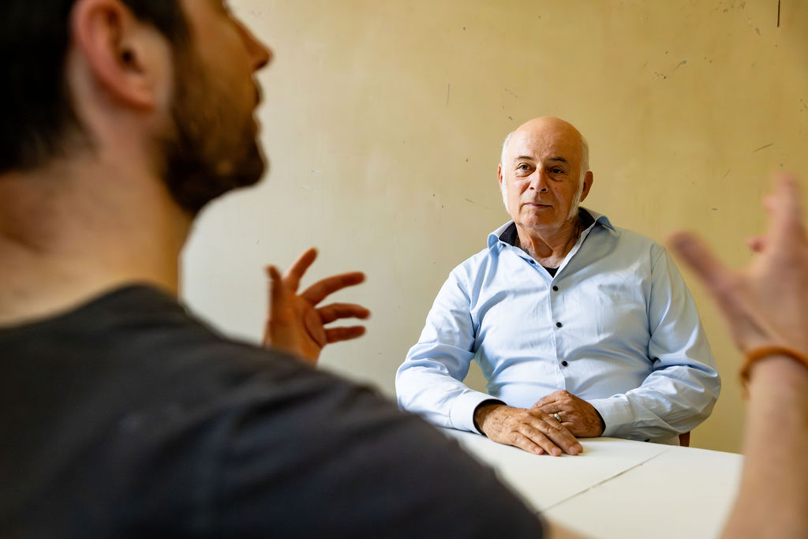**Een beker koud water voor een gevangene**

**Bent u weleens in de gevangenis geweest? Grote kans dat u daar mannen tegenkomt als Chris! Chris is een veertiger. Gespierd en voor niemand bang. Hij was sinds zijn jeugd actief in de drugshandel, totdat hij werd opgepakt en gevangen werd gezet. Alles en iedereen raakte hij kwijt. Alleen Jan, vrijwilliger bij Gevangenenzorg Nederland, kwam nog op bezoek.**

“De eerste keer was ik heel zenuwachtig”, vertelt Chris over het allereerste bezoek dat Jan aanhem bracht. “Ik dacht: ‘Wie is er nou zo gek om naar de bajes te komen om met mij te praten? Mijn eigen kinderen komen niet eens.’”

Al snel raakten Chris en Jan vertrouwd met elkaar. Chris waardeerde de bezoeken énorm. “Je weet niet wat het is om vast te zitten. Ik ben alles kwijtgeraakt, mijn vrouw, mijn familie, mijn bezittingen, heel mijn leven. Ik had hélemaal niemand die me kon helpen. Jan gaf me moed om door te gaan. Om stappen te maken in het geloof en op de goede weg.”

**Gerechtigheid én barmhartigheid**

Als Gevangenenzorg Nederland geloven we dat ieder mens een nieuwe kans verdient, we geloven in herstel. Vanuit alle gevangenissen in Nederland kunnen gevangenen ons bellen en vragen om bezoek. Onze vrijwilligers gáán, wat voor delict de gevangene ook op zijn of haar naam heeft staan.

De rechter heeft Chris een straf opgelegd. Maar dat is niet genoeg! Gerechtigheid is niet alleen straffen en vergelden, maar ook een beker koud water, een nieuw perspectief aanreiken. Dat is wat God ons leert in de Bijbel (Mattheüs 25) en wat Jezus bracht en deed. Daarom reiken onze 650 deskundige vrijwilligers (ex-)gevangenen, tbs-patiënten en achterblijvende families de helpende hand.

De vrijwilligers van Gevangenenzorg Nederland luisteren zonder te oordelen. Ze bieden morele en praktische steun. Ze geven daarnaast ook cursussen om gevangenen te stimuleren om na te denken over de gevolgen van hun delict voor de samenleving en slachtoffers. En cursussen om hen te helpen bij het vinden van werk en een soepele terugkeer naar hun gezin. Zo werken we aan het voorkomen van terugval in de criminaliteit.

**Achterblijvers**

De vrijwilligers van Gevangenenzorg bezoeken niet alleen gevangenen, maar ook tbs-patiënten en achterblijvende familieleden van gevangenen. Speciaal voor achterblijvende familie hebben we de ‘Landelijke Hulplijn voor achterblijvers’. Achterblijvers kunnen hier terecht voor een luisterend oor en ook voor advies. Achterblijvers komen vaak volledig onverwacht en ongewild in een wereld terecht die ze niet kennen. Voor hen is ons programma Aandacht voor Achterblijvers enorm belangrijk.

Om gevangenen en achterblijvers te kunnen blijven ondersteunen op hun weg naar herstel zijn structurele financiële middelen hard nodig. Gevangenenzorg Nederland krijgt beperkt subsidie en is daardoor sterk afhankelijk van financiële steun vanuit kerken, particulieren en bedrijven.

Op gevangenenzorg.nl vindt u meer informatie over ons werk onder gevangenen, tbs-patiënten en achterblijvende familieleden. Daar vindt u ook het volledige interview met Chris. Hij kwam in de gevangenis op een bijzondere manier tot geloof. Scan de QR-code en lees zijn verhaal. 